Лабораторна робота №2: Основи Docker
Мета роботи:
- Ознайомитися з основними концепціями Docker.
- Навчитися встановлювати Docker та перевіряти його працездатність.
- Навчитися запускати базові контейнери та взаємодіяти з ними.
- Створити власний Dockerfile для побудови образу з простим додатком.
- Ознайомитися з оптимізацією Dockerfile за допомогою кешування.
Тема роботи: Основи Docker: створення, запуск та оптимізація контейнерів
Теоретичнні відомості:
1. Docker і його основні поняття
Docker — це платформа для створення, доставки та запуску додатків у контейнерах. Основна ідея Docker полягає у забезпеченні ізольованого середовища для запуску додатків разом із усіма їх залежностями, що дозволяє уникати конфліктів та проблем із сумісністю.
- Контейнер — легковагове ізольоване середовище, що містить додаток та його залежності. Контейнери запускаються з образів та можуть бути швидко створені, зупинені, видалені або масштабовані.
- Образ (Image) — шаблон для створення контейнера. Образ містить операційну систему, бібліотеки, залежності та сам додаток. Образи зберігаються локально або у віддалених репозиторіях (Docker Hub).
- Dockerfile — текстовий файл з набором інструкцій для автоматичної побудови власного образу Docker.
2. Шари (Layers) та кешування
- Образ Docker створюється з шарів. Кожна команда в Dockerfile (FROM, RUN, COPY тощо) створює новий шар.
- Кешування шарів дозволяє при повторній збірці образу повторно використовувати шари, які не змінилися, що значно прискорює збірку.
- Наприклад, якщо змінився тільки код додатку (app.py), Docker не повторно встановлюватиме залежності, якщо файл requirements.txt не змінювався.
3. Основні команди Docker
- docker run — створення та запуск нового контейнера. Прапори:
  - -d — запуск у фоновому режимі (detached mode)
  - -it — інтерактивний режим
  - -p <host>:<container> — проброс порту з контейнера на хост
- docker ps — перегляд запущених контейнерів
- docker ps -a — перегляд усіх контейнерів, включно з зупиненими
- docker stop <container_id> — зупинка контейнера
- docker rm <container_id> — видалення контейнера
- docker build -t <image_name> . — збірка образу з Dockerfile
- docker rmi <image_name> — видалення образу
- docker logs <container_id> — перегляд логів контейнера
- docker exec -it <container_id> sh — виконання команд всередині контейнера
4. Базові образи та контейнери
- Alpine — легкий Linux-контейнер, призначений для тестування і запуску простих додатків.
- Nginx — веб-сервер, що використовується для тестування контейнерів та розгортання веб-додатків.
- Запуск базового контейнера демонструє, як Docker завантажує образ із Docker Hub, створює контейнер та проброс порту для доступу ззовні.
5. Створення власного образу з Flask
- Python/Flask часто використовують як приклад, оскільки дозволяє швидко запустити простий веб-сервер.
- Dockerfile для Flask-проекту зазвичай містить:
  - FROM python:3.X — базовий образ Python
  - WORKDIR /app — робоча директорія всередині контейнера
  - COPY requirements.txt . та RUN pip install ... — встановлення залежностей
  - COPY . . — копіювання коду додатку
  - EXPOSE 5000 — відкриття порту для доступу ззовні
  - CMD ["python", "app.py"] — команда запуску сервера
6. Оптимізація Dockerfile
- Використання окремих шарів для встановлення залежностей і копіювання коду дозволяє економити час при повторній збірці.
- Наприклад, якщо змінюється тільки код app.py, Docker використовує кеш для шару із залежностями і збірка відбувається швидко.
7. Життєвий цикл контейнера та образу
- Створення → Запуск → Виконання → Зупинка → Видалення контейнера
- Створення → Збірка → Використання → Видалення образу

Хід виконання завдання лабораторної роботи:
- Встановлення Docker
- Зайти на офіційний сайт Docker та завантажити Docker Desktop для своєї ОС.
https://www.docker.com/get-started/
- Встановити Docker Desktop, слідуючи інструкціям.
- Перевірити, що Docker працює, у терміналі введіть:
docker --version
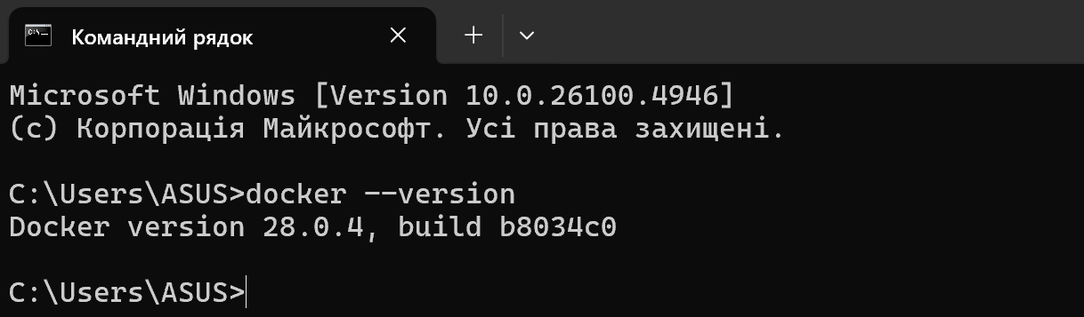
Відповідь має показати версію Docker, наприклад: Docker version 28.0.4, build b8034c0.

- Також перевірте, що можна запускати контейнери:
docker run hello-world
Це запустить тестовий контейнер, який виведе привітання
Очікуваний результат:
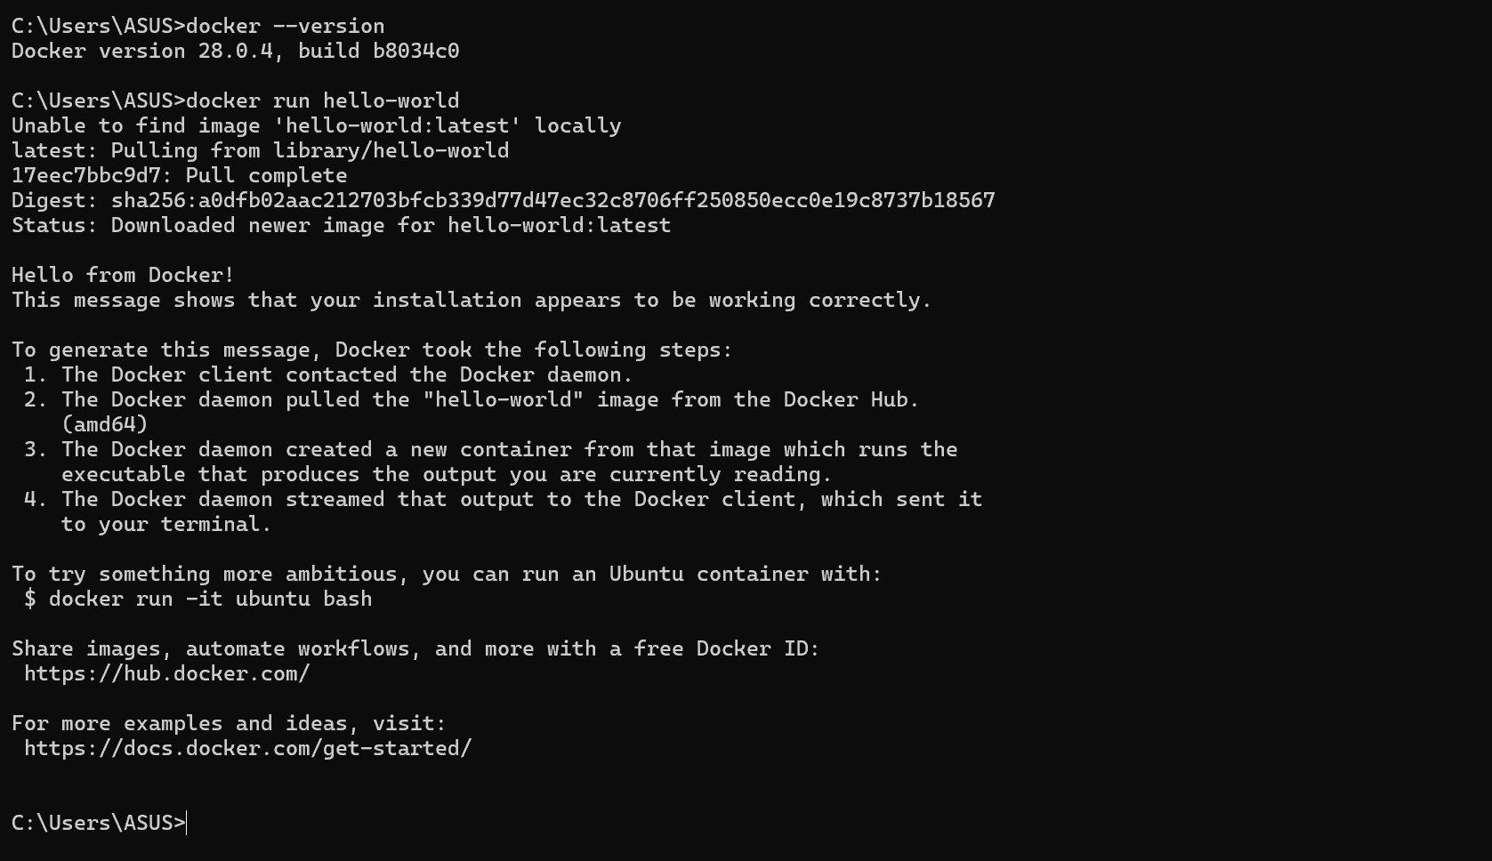
Це означає, що Docker успішно працює на вашому комп’ютері. Тепер ви готові виконувати наступні кроки лабораторної роботи: запускати базові контейнери, створювати Dockerfile та власні образи.
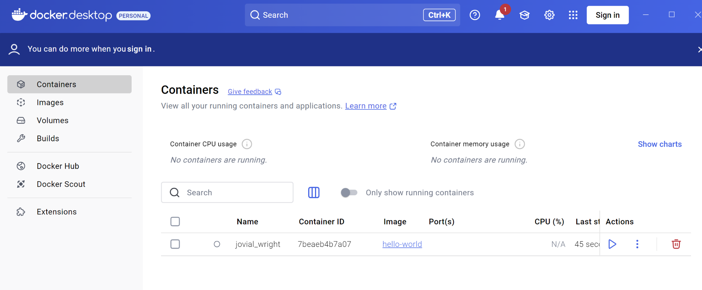
Запущений Docker Desktop

2. Запуск базового контейнера:

Варіант 1: Nginx
docker run -d -p 8080:80 nginx

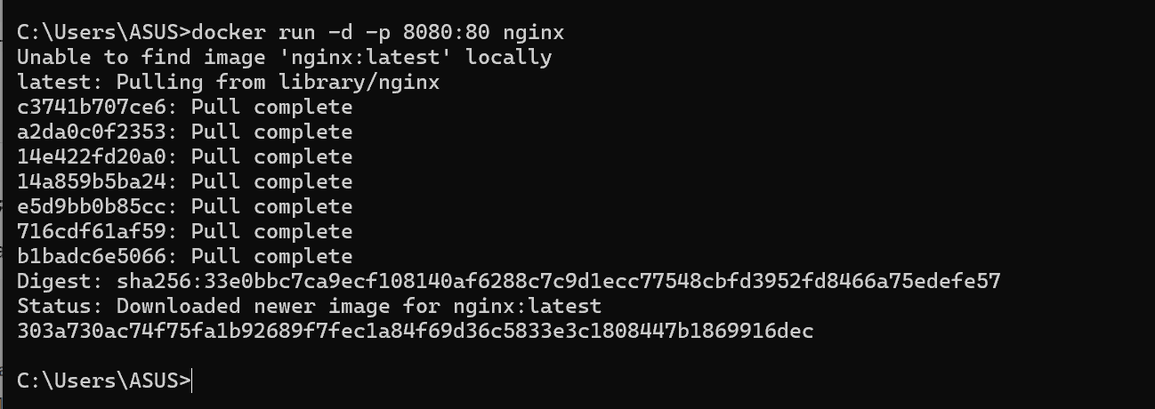
Ця команда створює та запускає новий контейнер на основі образу Nginx у фоновому режимі та робить сайт доступним на http://localhost:8080
Опис виводу:
- Unable to find image 'nginx:latest' locally
Docker перевірив, чи є образ nginx на вашому комп’ютері. Його не було, тому Docker вирішив завантажити образ з Docker Hub (онлайн-репозиторію образів).
- Pulling from library/nginx та серії Pull complete
Docker завантажував усі шари образу Nginx. Кожна частина (layer) завантажується окремо і Docker показує прогрес.
- Status: Downloaded newer image for nginx:latest
Завантаження завершено успішно. Тепер Docker має локальну копію образу nginx:latest.
- 303a730ac74f75fa1b92689f7fec1a84f69d36c5833e3c1808447b1869916dec
Це ID контейнера, який Docker щойно створив і запустив у фоновому режимі (-d).
- Перевірити запущений контейнер:
docker ps
Показує список усіх запущених контейнерів із їхніми ID, образом та проброшеними портами
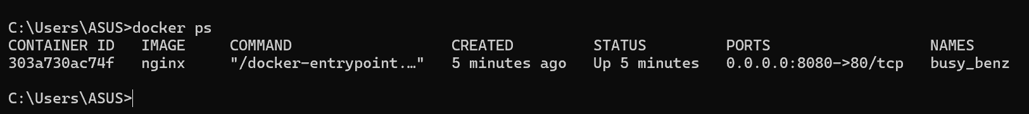
У таблиці побачите,oj ваш контейнер із образом nginx і пробросом порту 0.0.0.0:8080->80/tcp

- Відкрийте браузер і перейдіть на http://localhost:8080 — має з’явитися стартова сторінка Nginx.
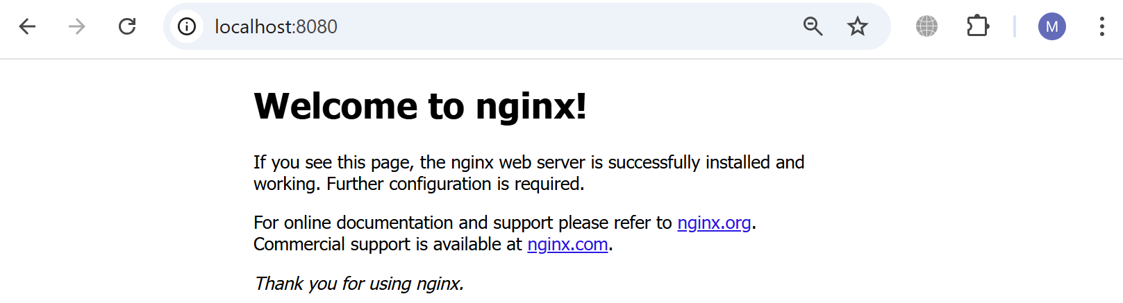
Відкриття браузера перевіряє, що Nginx працює та відповідає на запити

- Зупинити контейнер:
docker stop <container_id>
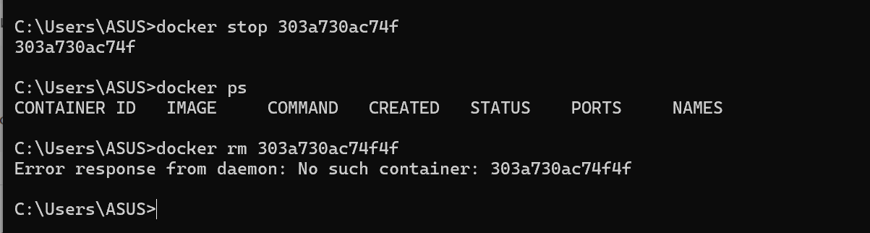
- Видалити контейнер:
docker rm <container_id>


Це дозволяє звільнити ресурси комп’ютера (пам’ять, порти) та уникнути конфліктів із майбутніми контейнерами, а також підтримувати порядок у списку активних контейнерів.

Варіант 2: Alpine (легкий Linux-контейнер)
docker run -it alpine sh
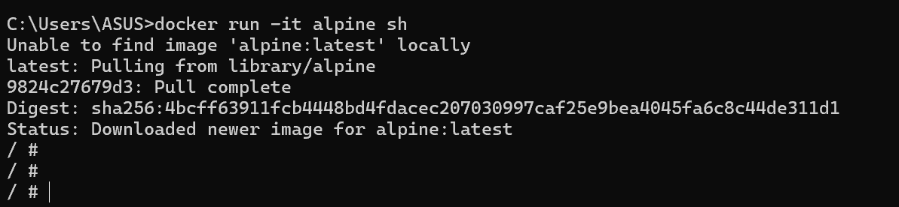
Команда docker run -it alpine sh запускає легкий контейнер Alpine у інтерактивному режимі з доступом до командного рядка (shell)
- Тепер ви в контейнері, можна вводити Linux-команди.
- Можна виконувати команди Linux, наприклад:
apk add --no-cache curl
Очікуваний результат:
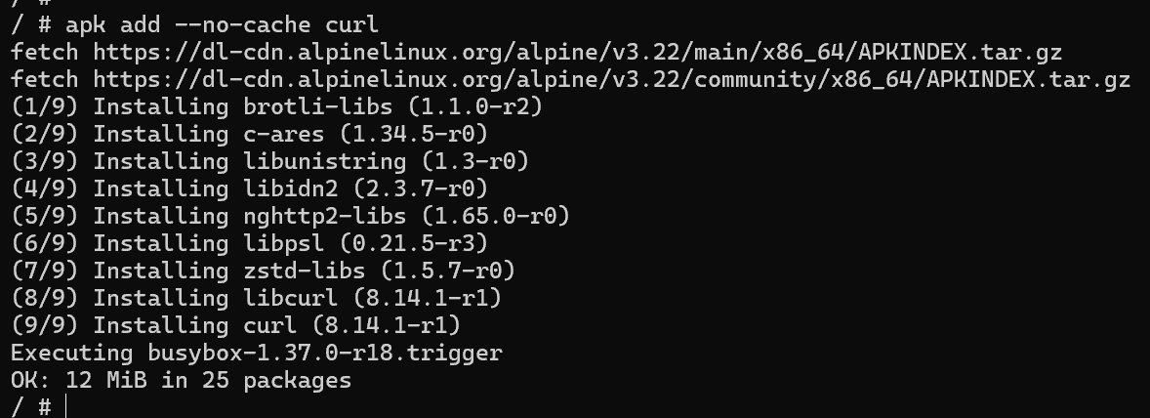
Команда apk add --no-cache curl встановлює утиліту curl у контейнері Alpine без збереження кешу пакетів, що економить місце. Після виконання в терміналі з’являється повідомлення про успішне встановлення.

- Виконайте наступну команду:
curl https://example.com
Очікуваний результат:
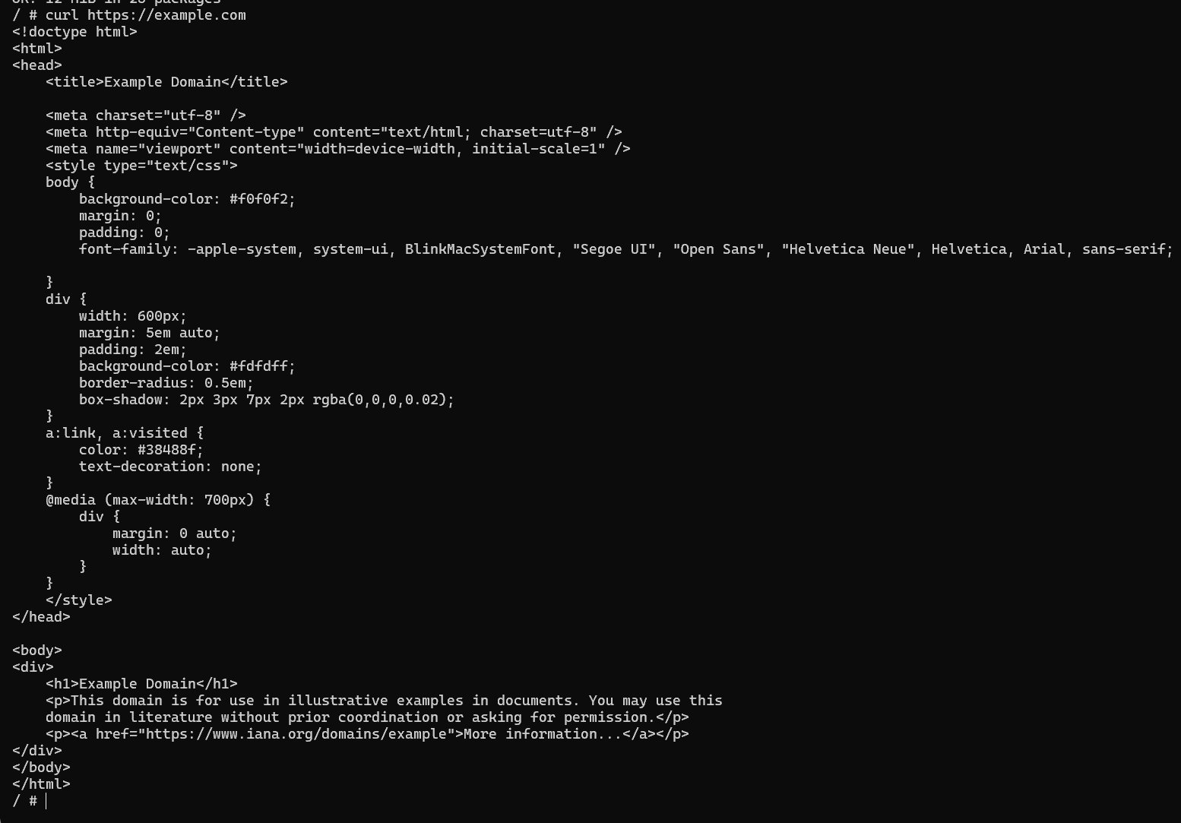
Команда curl https://example.com відправляє HTTP-запит на сайт example.com і виводить у термінал HTML-код сторінки, що підтверджує роботу мережевого з’єднання в контейнері.
Це просто підтверджує, що контейнер може підключатися до Інтернету і виконувати мережеві запити.
- Вихід: exit.
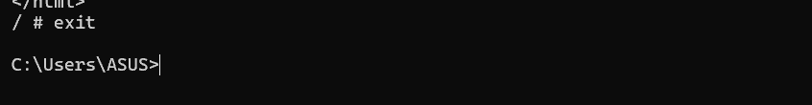

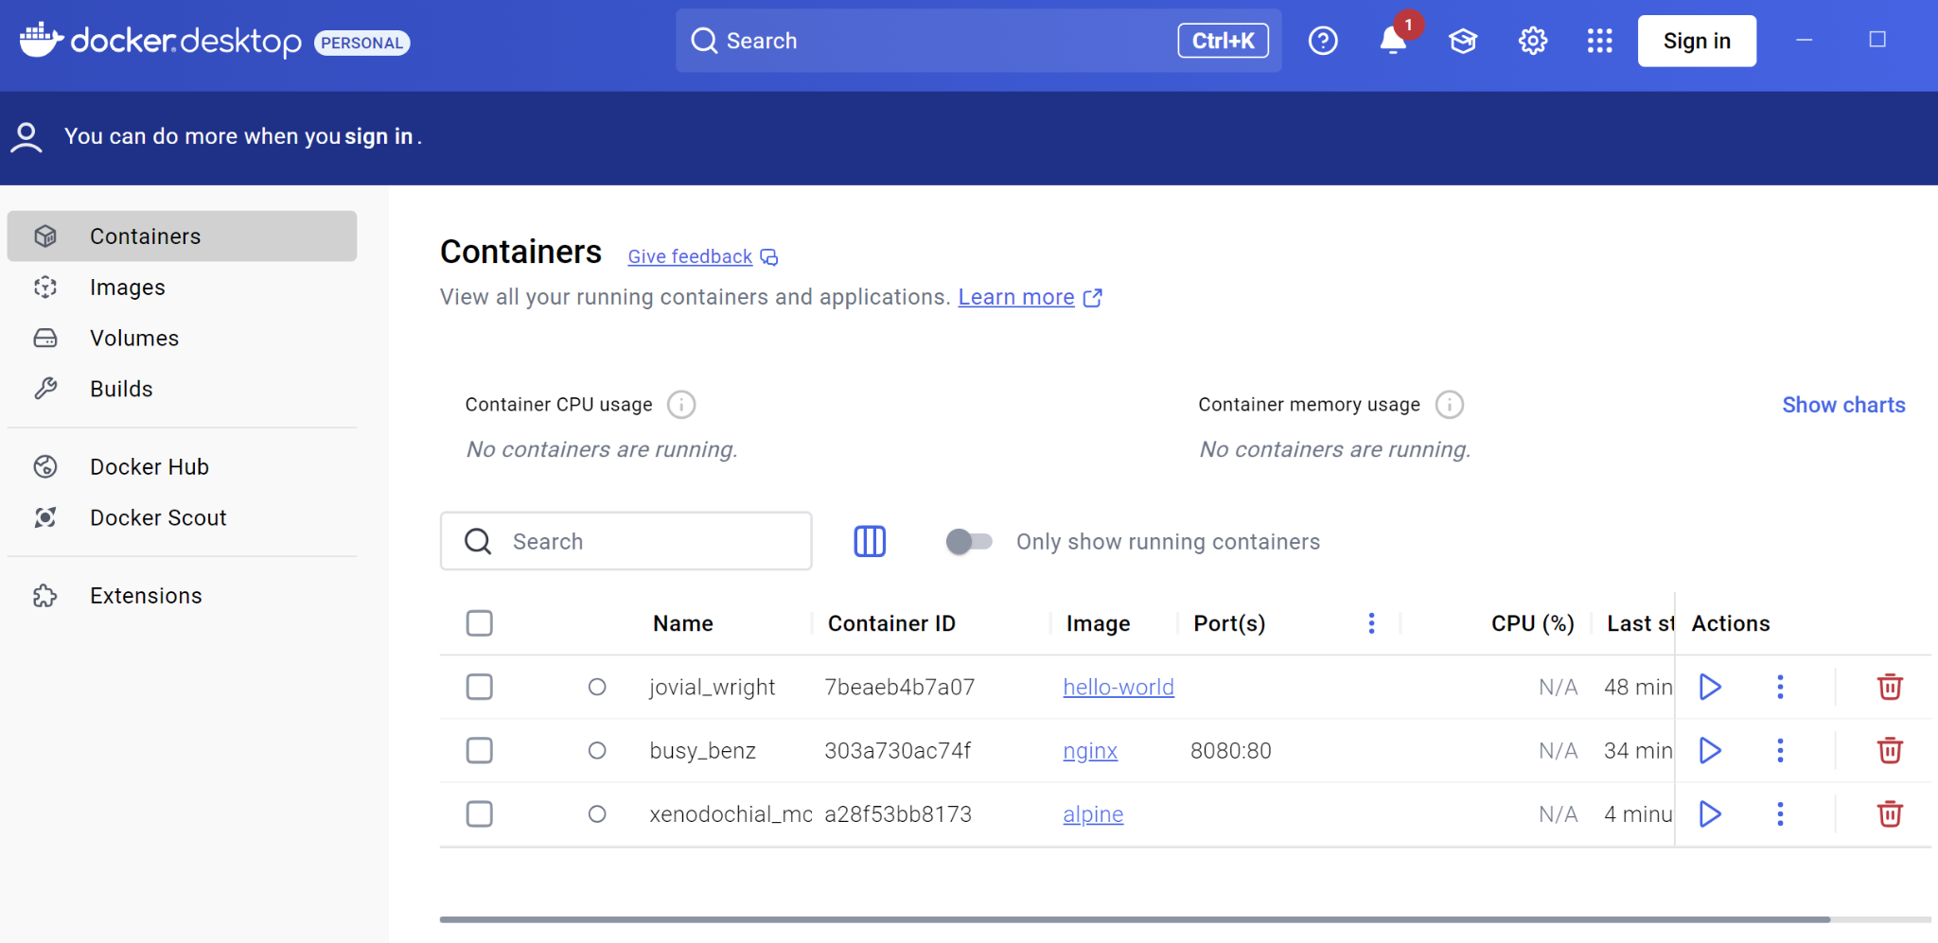
Запущений Docker Desktop

3. Створення власного Dockerfile
Dockerfile — це файл з інструкціями для створення образу

Приклад: Dockerfile для Python/Flask
- Створіть папку проекту, наприклад flask_app.
- Всередині створіть файл app.py з кодом простого Flask-сервера:
app.py
from flask import Flask

app = Flask(__name__)

@app.route("/")
def hello():
return "Hello from Docker!"

if __name__ == "__main__":
app.run(host="0.0.0.0", port=5000)
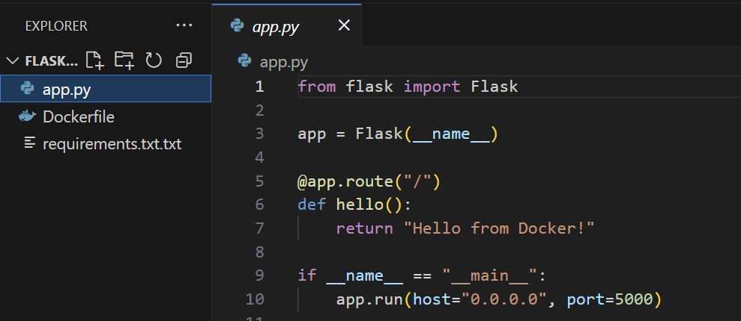
Файл з кодом простого Flask-сервера
3. Створіть файл requirements.txt із залежностями:
flask
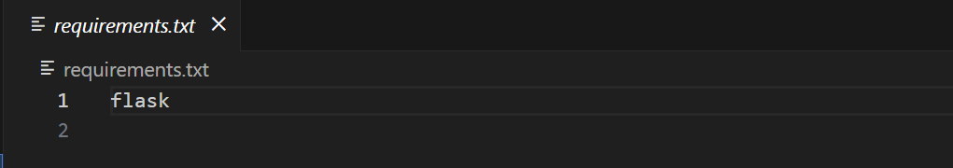
Тут створюється файл requirements.txt, який вказує на необхідні для проєкту Python-залежності (у даному випадку лише Flask)
4. Створіть Dockerfile:
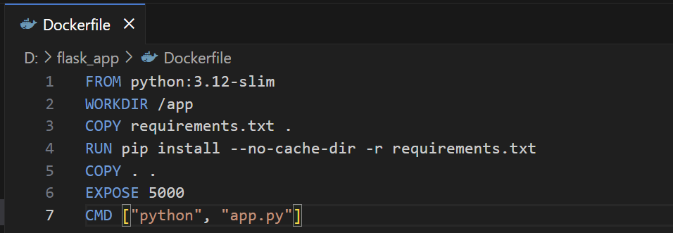
Dockerfile — інструкції для Docker, щоб зібрати образ з Python, встановити залежності та скопіювати код вашого Flask-додатку всередину контейнера
Пояснення:
- FROM — базовий образ Python.
- WORKDIR — робоча директорія всередині контейнера.
- COPY requirements.txt . та RUN pip install — встановлення залежностей.
- COPY . . — копіюємо весь код у контейнер.
- EXPOSE 5000 — відкриваємо порт 5000.
- CMD — команда запуску Flask.
Docker кешує шари. Копіювання requirements.txt та установка залежностей відбувається окремо від копіювання коду.
При зміні коду app.py Docker повторно не інсталює залежності, що економить час.
4. Збірка образу
- Перейдіть у папку проекту:
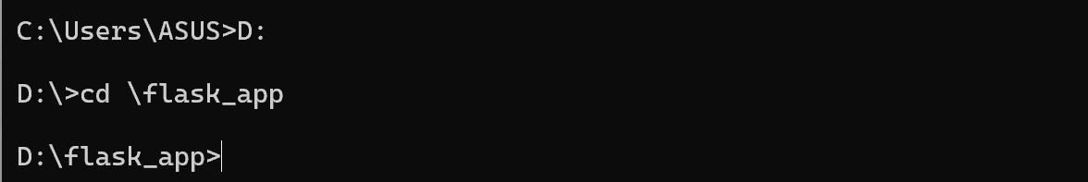
- Створіть образ:
docker build -t myflaskapp .
Результат створення образу:
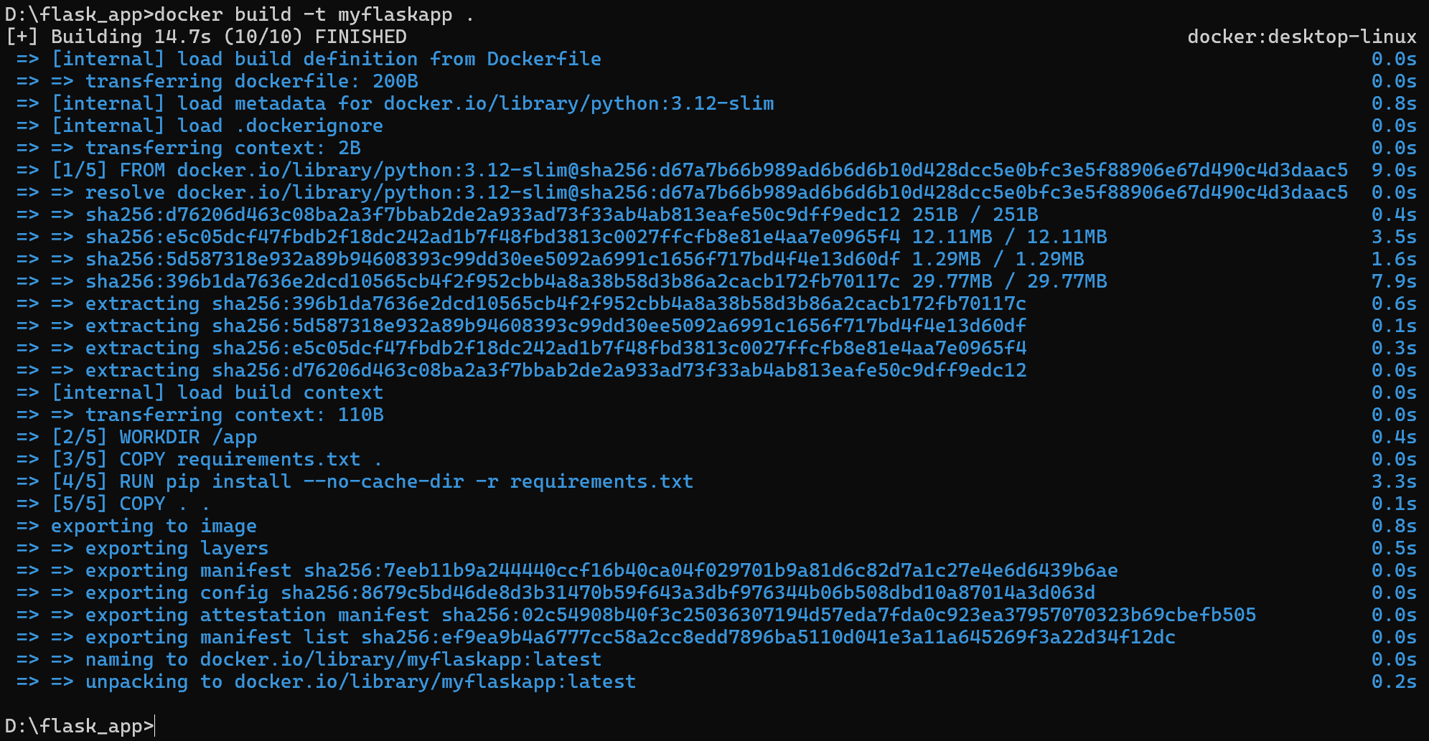Команда docker build -t myflaskapp . збирає Docker-образ з поточної директорії (.) за інструкціями Dockerfile і присвоює йому тег myflaskapp. Це створює готовий до запуску образ, який містить Python, залежності та код Flask-додатку

Образ myflaskapp успішно зібрався з Dockerfile без помилок. Всі шари завантажені, залежності встановлені, і додаток готовий до запуску в контейнері.
5. Запуск контейнера
docker run -d -p 5000:5000 myflaskapp
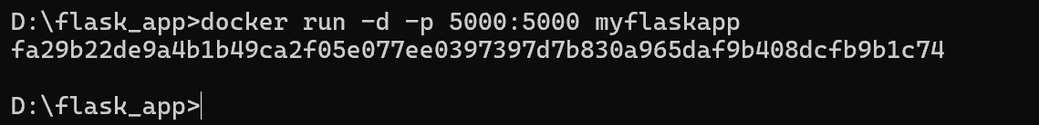
Запускає контейнер у фоновому режимі та робить Flask-додаток доступним на порту 5000
- Відкрийте браузер на http://localhost:5000
Має з’явитися повідомлення: Hello from Docker!
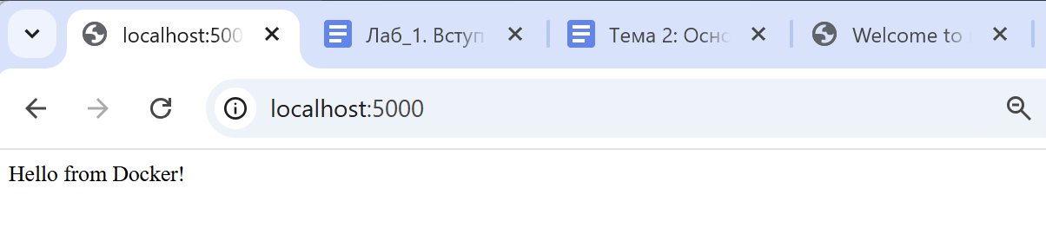
- Перевірити запущені контейнери:
docker ps
Контейнер myflaskapp успішно запущений і працює вже 2 хвилини. Він слухає на порту 5000 всередині контейнера та доступний ззовні за адресою http://localhost:5000.
- Зупинити контейнер:
docker stop <container_id>
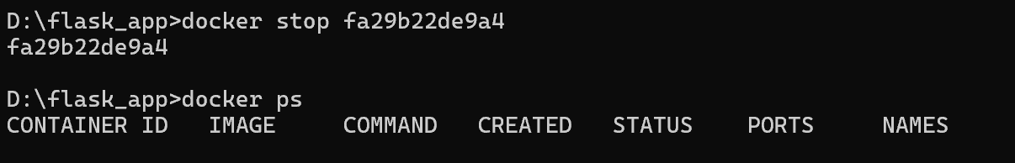
Контейнер fa29b22de9a4 було зупинено, тому він більше не відображається у списку запущених контейнерів командою docker ps.
- Список усіх контейнерів:
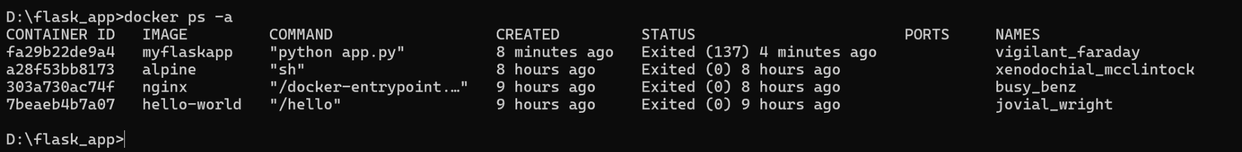
- Видалити контейнер:
docker rm <container_id>
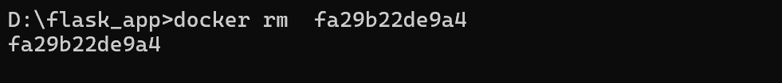
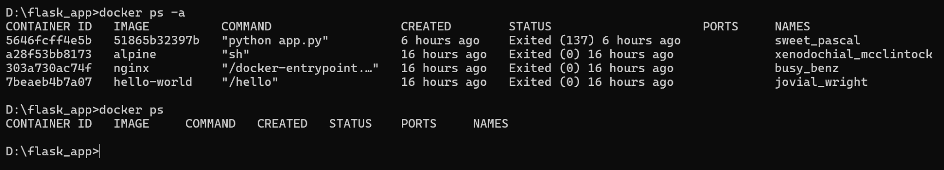
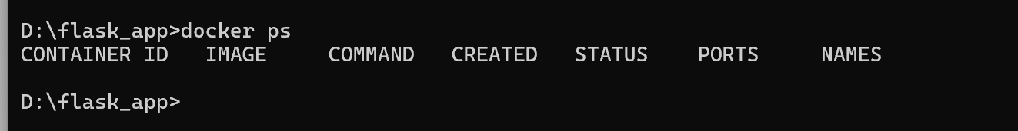
Успішно видалено корнтейнер. Наразі активних контейнерів немає.
- Перегляд логів контейнера(показує вивід роботи контейнера):
docker logs <container_id>
- Виконати команду всередині контейнера(показує вивід роботи контейнера):
docker exec -it <container_id> sh
Продемонструйте виконання цих команд

6. Оптимізація і повторна збірка
- Якщо змінити app.py, можна знову зібрати образ:
У файлі app.py зробіть простий лічильник відвідувань(запропонуйте свій варіант):
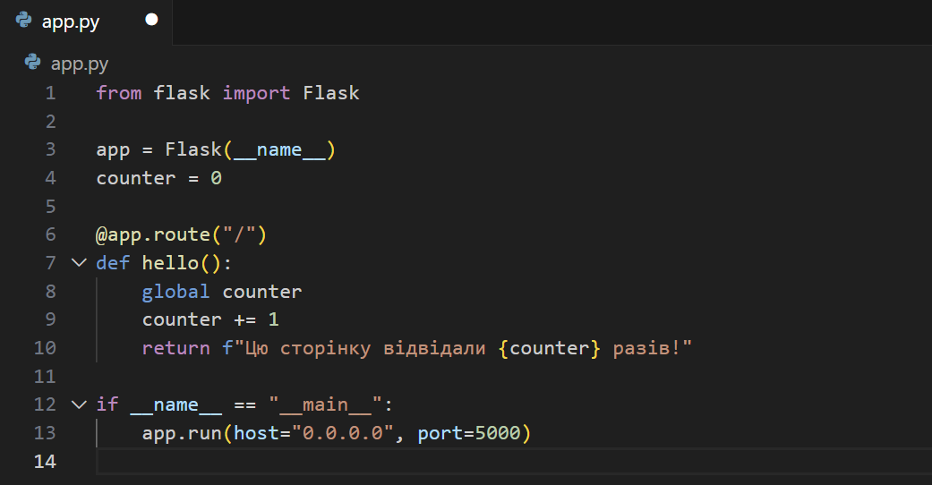
Кожного разу, коли відкриваєте http://localhost:5000, лічильник збільшується.
Це дає студентам візуальний результат змін, який легко перевірити.
- Dockerfile, requirements.txt залишаємо без змін:
- Збираємо образ:
docker build -t myflaskapp .
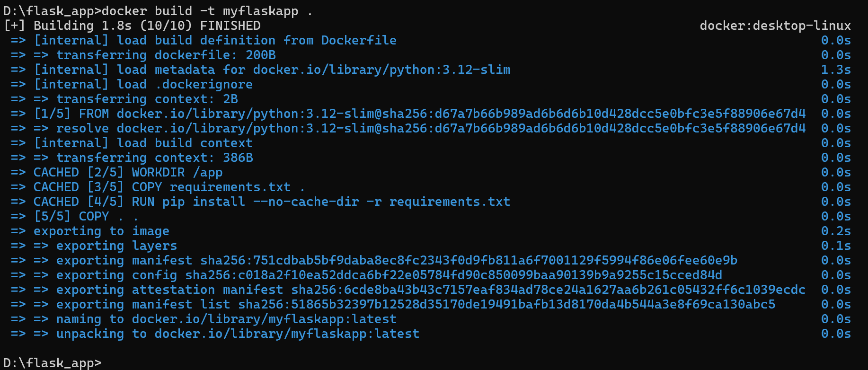

- Запускаємо контейнер:
docker run -d -p 5000:5000 myflaskapp
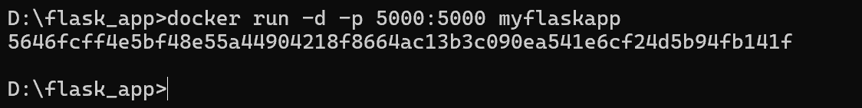
Образ myflaskapp успішно зібрано; Docker використав кеш для раніше виконаних кроків, тому збірка пройшла швидко.
Це демонструє повторну збірку образу з оновленим кодом. Docker використовує кеш для незмінних шарів, тому повторно встановлює лише новий код, а запуск контейнера показує оновлений лічильник відвідувань у браузері.
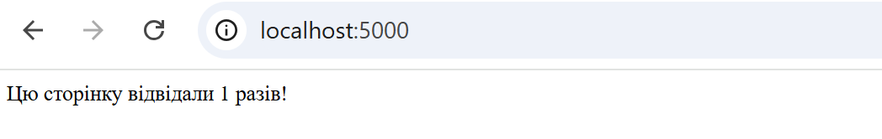
Flask-сервер працює всередині контейнера, лічильник показує кількість відвідувань.
- Відкриваємо браузер і оновлюємо сторінку кілька разів — лічильник зростає.

Лічильник оновлюється у контейнері; показує роботу програми в реальному часі.

- Потім змінюємо текст на сторінці, наприклад:
return f"Вітаю! Цю сторінку відвідали {counter} разів!"
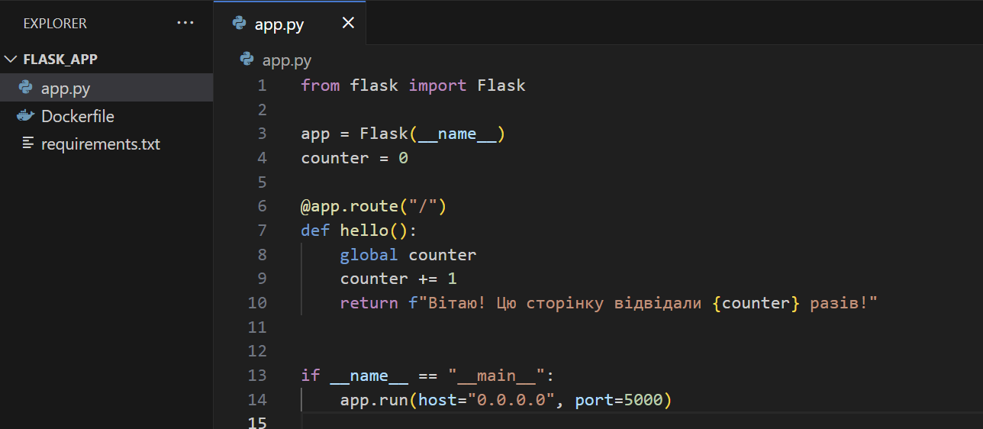
Код збережено на диску, зміни готові до включення в новий образ Docker.
- Збираємо образ знову і запускаємо контейнер — бачимо новий текст.
docker build -t myflaskapp .
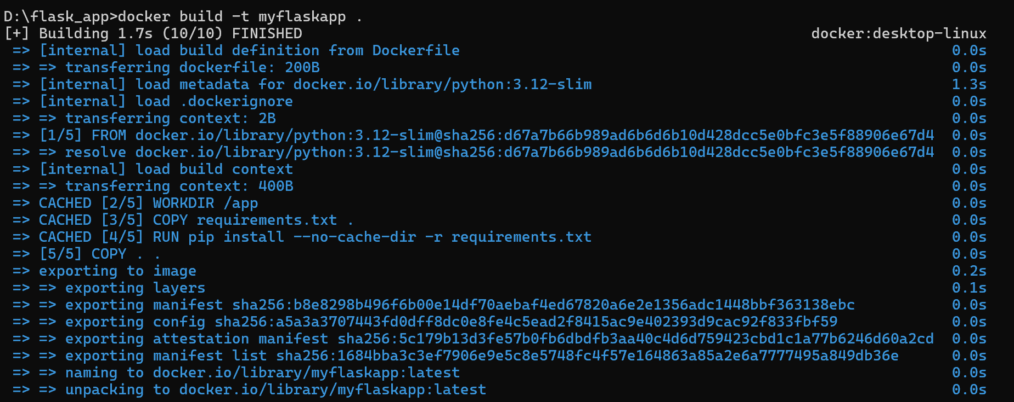
Docker використає кеш для шару з залежностями і швидко збере новий образ.
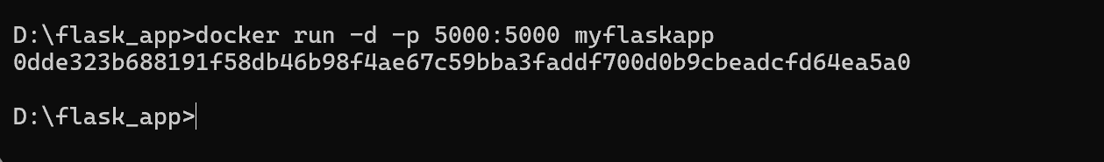
Контейнер працює у фоновому режимі, порт 5000 проброшено.
- Відкрийте у браузері http://localhost:5000
Очікуваний результат:
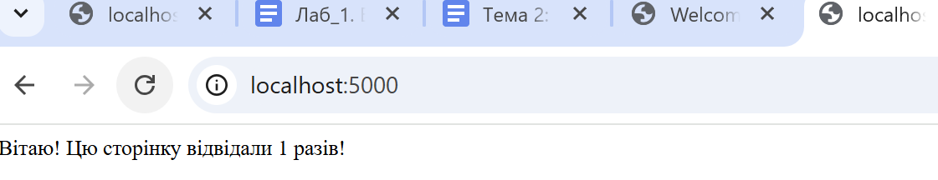
На сторінці з’являється новий текст
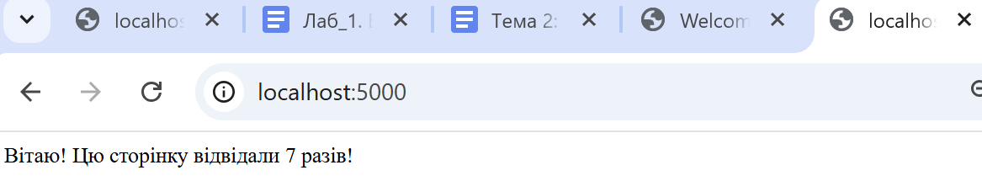
Якщо оновлювати сторінку кілька разів, лічильник збільшується.
Опис результату: ви бачите, що Docker використовує кешування — повторна установка залежностей не відбувається, змінюється лише код. Новий текст одразу відображається у браузері, що наочно демонструє ефективність кешування Docker.
Для завершення роботи рекомендується:
- Переглянути запущені контейнери:
docker ps
- Зупинити і видалити всі контейнери:
docker stop <container_id>
docker rm <container_id>
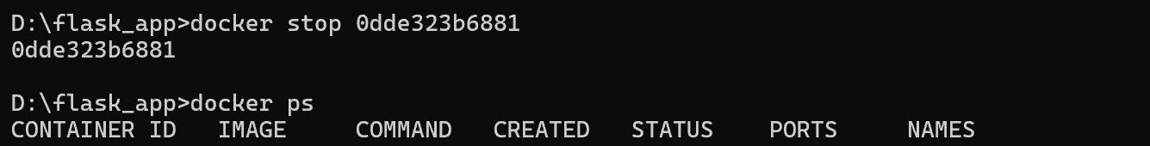
- Можна видалити образ, якщо не плануєте використовувати його надалі:
!ПРИМІТКА Docker не дозволяє видалити образ myflaskapp, поки існують контейнери, які на нього посилаються. Щоб завершити роботу і повністю очистити систему від цього образу: зупиніть і видаліть усі контейнери, що використовують образ.
- Видалення образу:
docker rmi myflaskapp
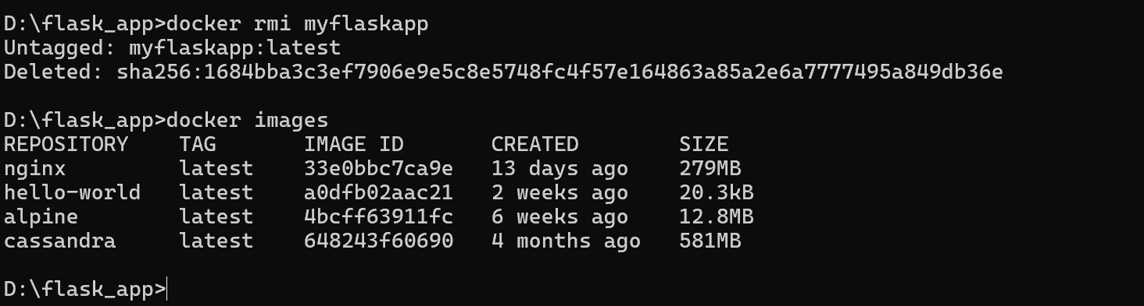
Після цього локально образ більше не зберігатиметься.
- Щоб перевірити, що образ видалено, використайте команду:
docker images

Команда показує список усіх локальних образів. Оскільки образ myflaskapp видалено, його в списку нема
Підсумки:
Встановлено Docker, запущено базові контейнери Nginx та Alpine, створено власний Dockerfile і образ із Flask-сервером. Продемонстровано роботу кешування при зміні коду та завершено роботу шляхом зупинки і видалення контейнерів та образів.

Контрольні запитання до теми «Основи Docker»:
- Що таке Docker і для чого він використовується?
- Які основні відмінності між образом (image) і контейнером (container) у Docker?
- Що таке Docker Hub і як його використовують?
- Які основні команди Docker потрібно знати для запуску та зупинки контейнерів?
- Поясніть, що робить команда docker run та які ключі -d, -p, -it у ній означають.
- Як перевірити список запущених контейнерів та усіх контейнерів у системі?
- Для чого використовують файл Dockerfile?
- Які основні інструкції Dockerfile ви знаєте і що вони роблять (FROM, WORKDIR, COPY, RUN, CMD, EXPOSE)?
- Що таке кешування в Docker і як воно допомагає при повторній збірці образів?
- Чим відрізняється запуск базового контейнера (наприклад, nginx або alpine) від запуску власного образу?
- Як переглянути логи контейнера і виконати команду всередині нього?
- Як правильно видаляти контейнери та образи, щоб уникнути конфліктів при їх видаленні?
- Чому при зміні коду Flask-сервера не потрібно повторно встановлювати залежності при повторній збірці образу?
- Які дії слід виконати після завершення роботи з контейнерами, щоб очистити систему

